Муниципальное автономное дошкольное образовательное учреждение детский сад №7

Консультация для родителей
«Вода и солнце не прощает неосторожности»

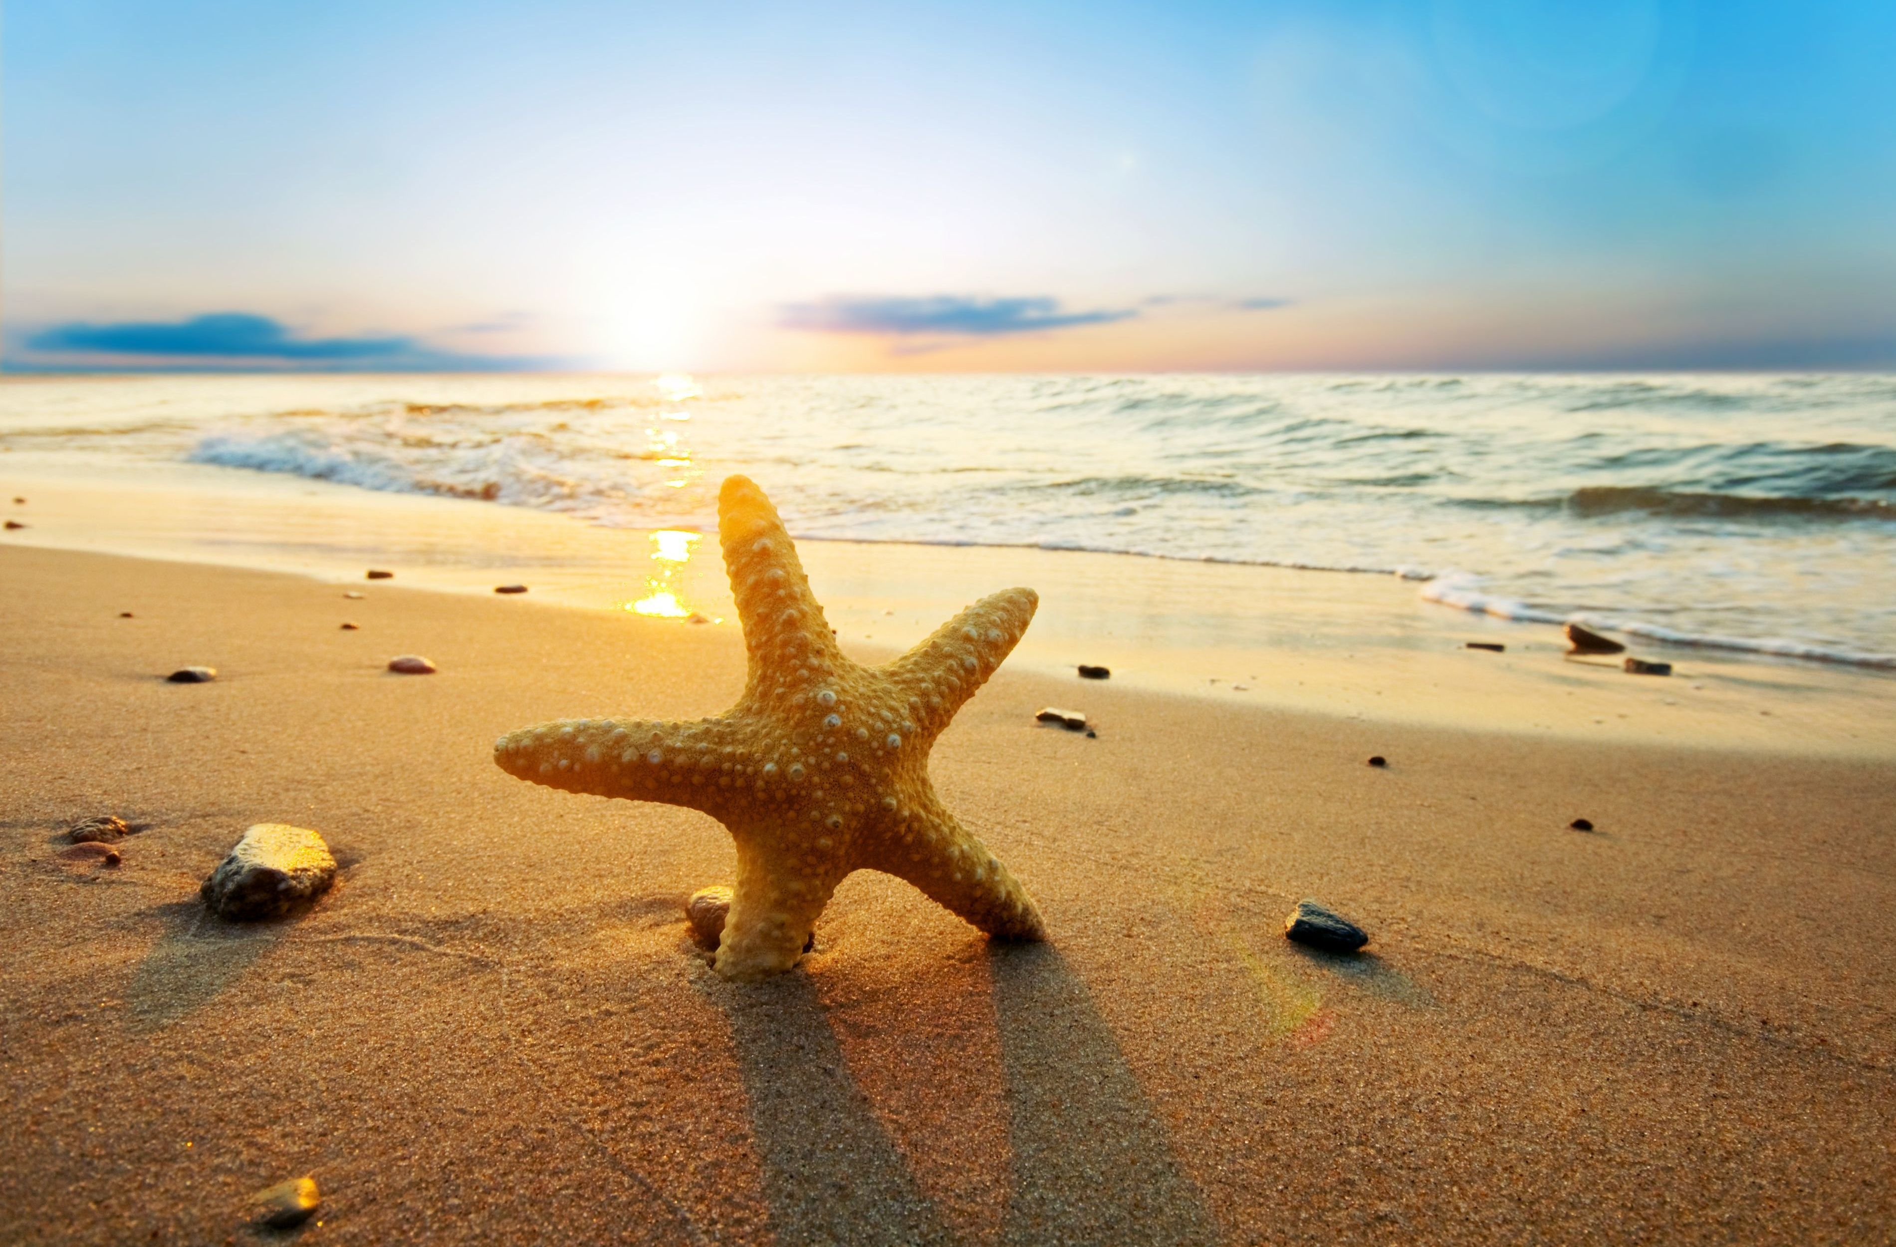

Инструктор по ФК
( плаванию)
Шкаранда Н.В.

П Мулино -2020 год.

Консультация для родителей

«Вода и солнце не прощает неосторожности»
Купаться следует в солнечную, безветренную погоду при температуре воздуха на 4-6 градусов выше температуры воды.
Детей до трех летнего возраста лучше оздоровлять в привычных климатических условиях, не требующих напряжения адаптационных систем организма.
На пляже можно находиться только до 11.00 утра и после 16.00 часов.
Пользоваться солнцезащитными ср-ми нужно после каждого купания.
На ребенка надо надеть панаму с широкими полями, которая защищает не только его голову и плечи от солнца, но и глаза.
Детям надо объяснить, как вести себя в воде.

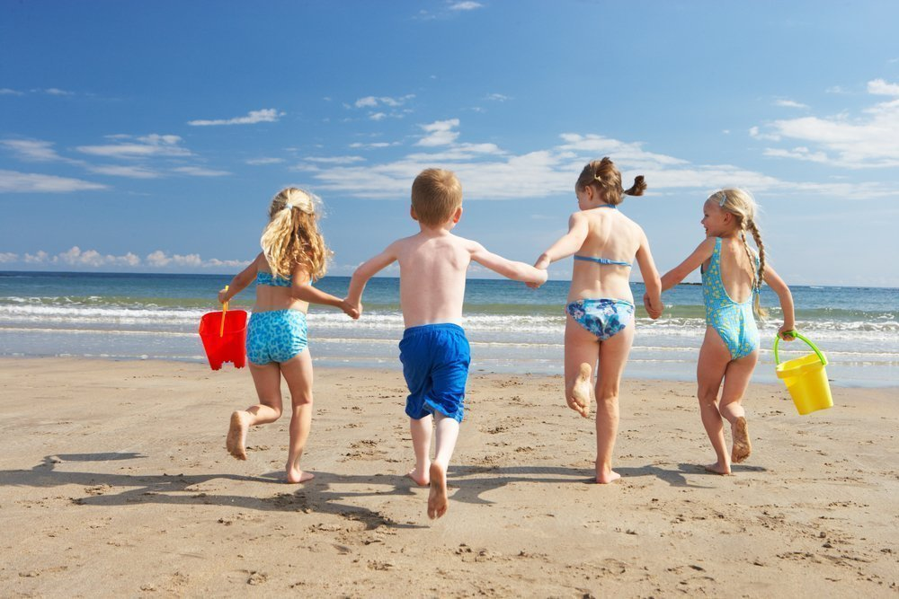

Во время купания запрещается:
-подавать крики ложной тревоги;
-играя, нырять и захватывать руки и ноги товарища;
-толкать и топить друг друга;
-заплывать дальше обозначенных мест.

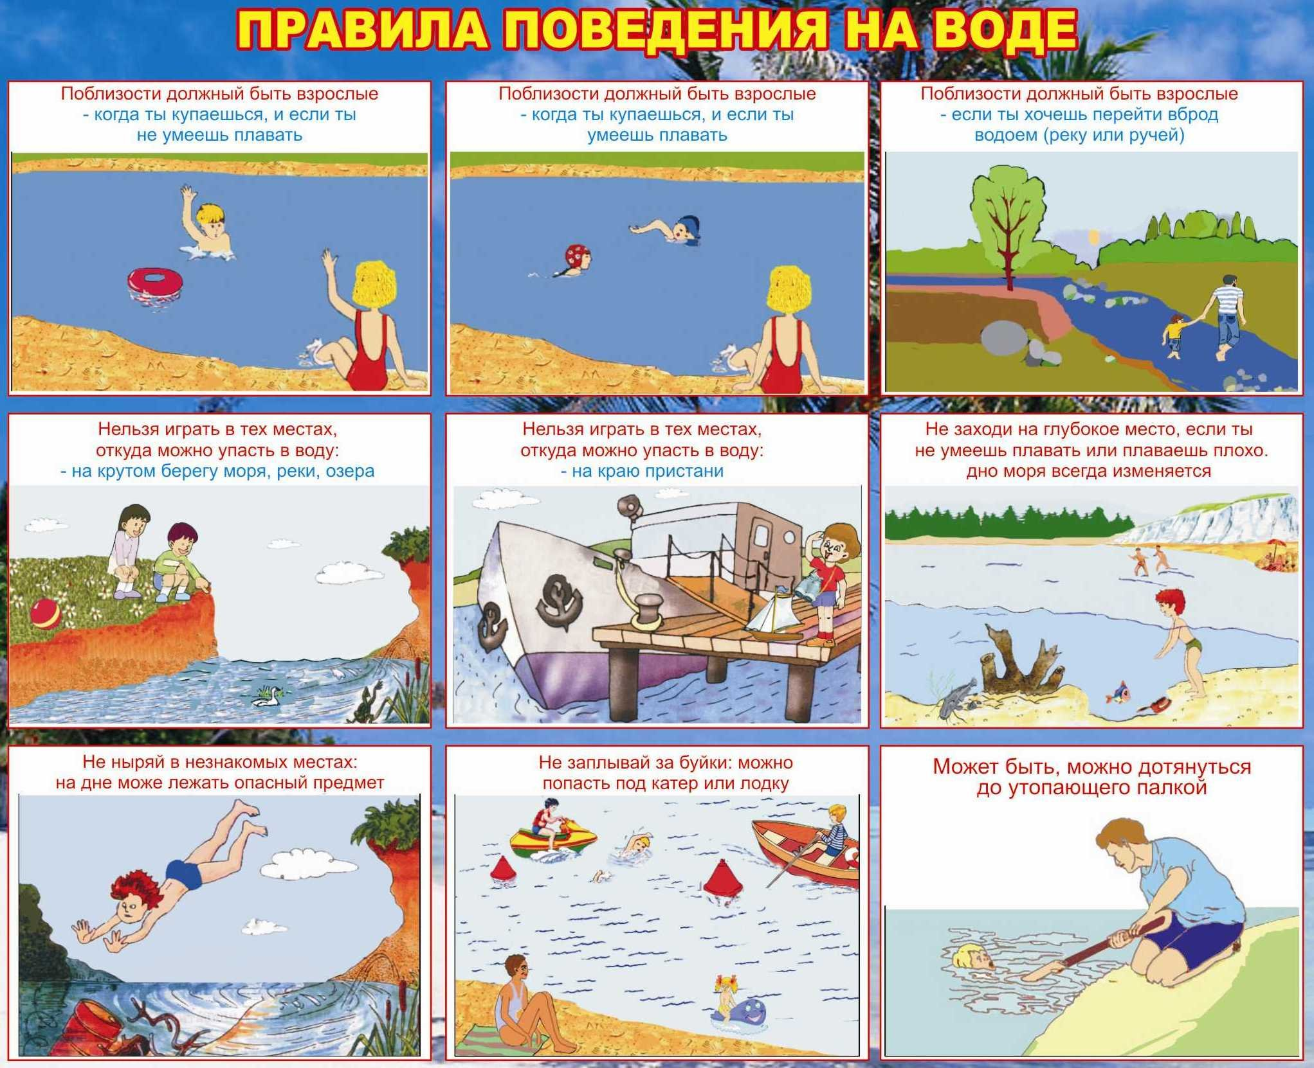

Могут быть случай, когда ребенку
и самому родителю надо оказать первую помощь!!!
Если вода попала в ухо, надо выйти из воды, вытереть полотенцем уши и совершить несколько подскоков на одной ноге, слегка наклонив голову набок.
При судороге надо встать на дно, постараться расслабить сведенную мышцу, потянуть носок до исчезновения неприятного ощущения.
Если поперхнулся водой, надо откашляться, а затем вдохнуть. Можно слегка похлопывать ребенка ладонью по спине, больше успокаивая, чем помогая ему откашляться.
Если ребенок захлебнулся и скрылся под водой, надо быстро взять его на руки и вынести на берег. После положите ребенка на спину и, встав на колени сбоку, запрокиньте ему голову до отказа. Одной рукой удерживайте голову пострадавшего в запрокинутом положении и зажмите нос. Другой рукой поддерживайте рот пострадавшего приоткрытым, для этого надавливая на подбородок. Затем, делая глубокий вдох, наклонитесь над пострадавшим и, равномерно вдувая ему в рот, искусственно стимулируйте вдох.

